АЛМАТЫ  ГУМАНИТАРЛЫ-ЭКОНОМИКАЛЫҚ УНИВЕРСИТЕТІ  https://ageu.edu.kz/  Алматы қ.,  Қазақстан Республикасы | 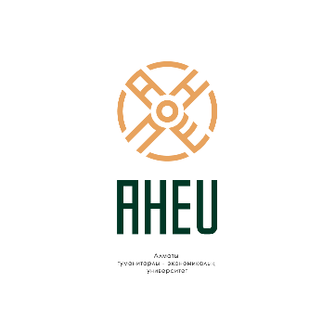 | АЛМАТИНСКИЙ  ГУМАНИТАРНО-ЭКОНОМИЧЕСКИЙ УНИВЕРСИТЕТ  https://ageu.edu.kz/  г. Алматы,  Республика Казахстан
УВАЖАЕМЫЕ КОЛЛЕГИ!
Приглашаем Вас принять участие
в Международной научно-практической конференции
«ESG-трансформация и Циркулярная экономика: новые модели управления и маркетинга для устойчивого будущего»,
организованной кафедрой Экономика, управление и маркетинг АГЭУ
в рамках Зимней школы экономики-2026.
Конференция состоится 21 января 2026г.
в Алматинском гуманитарно-экономическом университете
в онлайн формате.

Рабочие языки конференции: казахский, русский или английский
Участие в конференции заочное.
Участие в конференции для всех ППС и студентов бесплатно.
Заявки, доклады в формате Word принимаются по электронной почте: Nailya Shiganbayeva nailya.sh.02@mail.ru до 19 января 2026 г.
Название файла c заявкой и докладом должно содержать фамилию первого автора, например, Ахметов.
Доклады будут опубликованы после 30 января 2026 года в Материалах конференции с присвоением ISBN и размещены Интернете в свободном доступе по ссылке http://www.ageu.kz/nauka/sborniki-konferentsiy/
Структура текста доклада и требования к его оформлению:
Название доклада
Ахметов¹ Б.В., к.э.н., проф., Сериков ² Р.З., PhD, Иванов¹ А.П., магистрант
¹Алматинский гуманитарно-экономический университет, г. Алматы.
²Академия «Қайнар», г. Алматы.
Контактный е-mail: ….
Текст доклада 3-5 страниц шрифтом Times New Roman высотой 12 pt, интервал – одинарный, абзацный отступ – 1,25 см. Поля: слева – 2,5 см., остальные – 2 см.
За содержание докладов ответственность несут авторы
Список источников
- Список источников помещается в конце текста доклада.
- Ссылки на источники в тексте доклада вписываются в квадратные скобки.

Заявка на участие
в Международной научно-практической конференции
«ESG-трансформация и Циркулярная экономика: новые модели управления и маркетинга для устойчивого будущего»
21 января 2026 г. в Алматинском гуманитарно-экономическом университете
Фамилия, имя, отчество
(полностью)
Место работы (учебы), город, страна
Должность, ученая степень, звание
E-mail
Телефон
Название доклада
Номер секции конференции

Контакты ответственного секретаря конференции Шиганбаева Н.Б.
Республика Казахстан, 050035, г. Алматы, ул. Жандосова, 59, каб.404.
Телефон: +7 727 309 58 15, вн. 128, +77022616287 email: Nailya Shiganbayeva <nailya.sh.02@mail.ru>

